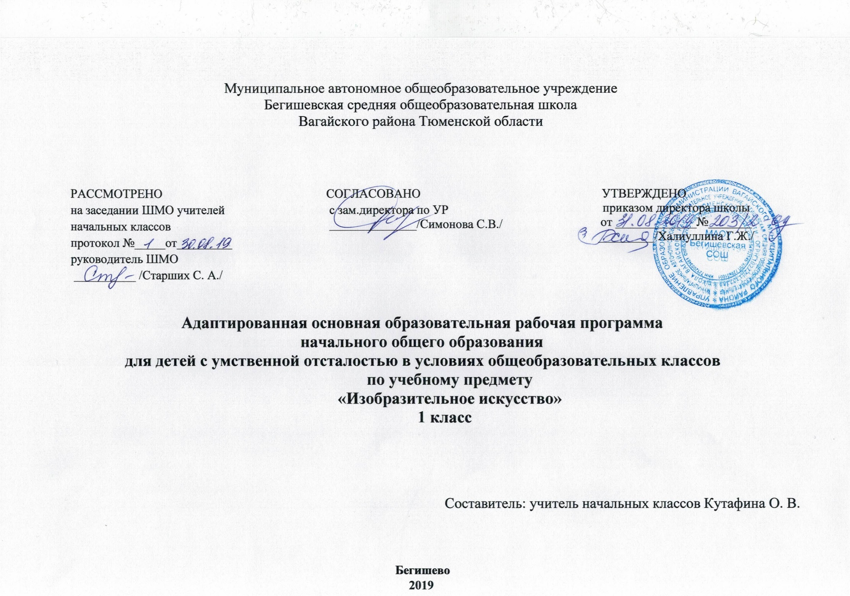

Ι. Планируемые результаты освоения учебного предмета «Изобразительное искусство»
Личностные результаты:
1) осознание себя как гражданина России; формирование чувства гордости за свою Родину;
2) формирование уважительного отношения к иному мнению, истории и культуре других народов;
3) развитие адекватных представлений о собственных возможностях, о насущно необходимом жизнеобеспечении;
4) овладение начальными навыками адаптации в динамично изменяющемся и развивающемся мире;
5) овладение социально-бытовыми умениями, используемыми в повседневной жизни;
6) владение навыками коммуникации и принятыми нормами социального взаимодействия;
7) способность к осмыслению социального окружения, своего места в нем, принятие соответствующих возрасту ценностей и социальных
ролей;
8) принятие и освоение социальной роли обучающегося, формирование и развитие социально значимых мотивов учебной деятельности;
9) развитие навыков сотрудничества с взрослыми и сверстниками в разных социальных ситуациях;
10) формирование эстетических потребностей, ценностей и чувств;
11) развитие этических чувств, доброжелательности и эмоционально-нравственной отзывчивости, понимания и сопереживания чувствам
других людей;
12) формирование установки на безопасный, здоровый образ жизни, наличие мотивации к творческому труду, работе на результат,
бережному отношению к материальным и духовным ценностям;
13) формирование готовности к самостоятельной жизни.

Базовые учебные действия
Коммуникативные учебные действия
Коммуникативные учебные действия включают следующие умения:
- вступать в контакт и работать в коллективе (учитель−ученик, ученик–ученик, ученик– класс, учитель−класс);
- использовать принятые ритуалы социального взаимодействия с одноклассниками и учителем;
- обращаться за помощью и принимать помощь;
- слушать и понимать инструкцию к учебному заданию в разных видах деятельности и быту;
- сотрудничать с взрослыми и сверстниками в разных социальных ситуациях;
- доброжелательно относиться, сопереживать, конструктивно взаимодействовать с людьми;
- договариваться и изменять свое поведение в соответствии с объективным мнением большинства в конфликтных или иных ситуациях взаимодействия с окружающими.
Регулятивные учебные действия:
Регулятивные учебные действия включают следующие умения:
- адекватно соблюдать ритуалы школьного поведения (поднимать руку, вставать и выходить из-за парты и т. д.);
- принимать цели и произвольно включаться в деятельность, следовать предложенному плану и работать в общем темпе;
- активно участвовать в деятельности, контролировать и оценивать свои действия и действия одноклассников;
- соотносить свои действия и их результаты с заданными образцами, принимать оценку деятельности, оценивать ее с учетом предложенных критериев, корректировать свою деятельность с учетом выявленных недочетов.
Познавательные учебные действия:
К познавательным учебным действиям относятся следующие умения:
- выделять некоторые существенные, общие и отличительные свойства хорошо знакомых предметов;
- устанавливать видо-родовые отношения предметов;
- делать простейшие обобщения, сравнивать, классифицировать на наглядном материале;
- пользоваться знаками, символами, предметами-заместителями;
- читать; писать; выполнять арифметические действия;
- наблюдать под руководством взрослого за предметами и явлениями окружающей действительности;
- работать с несложной по содержанию и структуре информацией (понимать изображение, текст, устное высказывание, элементарное схематическое изображение, таблицу, предъявленных на бумажных и электронных и других носителях).

Предметные результаты:
- подготавливать к работе и аккуратно убирать после работы свое рабочее место;
- обводить карандашом шаблоны несложной формы, соединять точки, проводить от руки вертикальные, горизонтальные, наклонные, округлые линии;
- закрашивать рисунок цветными карандашами, соблюдая контуры рисунка и направления штрихов (сверху вниз, слева направо, наискось);
- рисовать сразу кистью, пятном, без предварительного изображения карандашом;
- различать и называть цвета;
- узнавать, называть геометрические формы: круг, квадрат, треугольник, прямоугольник, овал;
- названия и назначение художественных материалов, инструментов и принадлежностей, используемых на уроках изобразительного искусства;
- ориентироваться на плоскости листа бумаги: середина, край листа бумаги;
- передавать в рисунках основную форму предметов, устанавливать ее сходство с известными геометрическими формами с помощью учителя;
- узнавать и различать в книжных иллюстрациях, репродукциях изображенные предметы и действия; сравнивать их между собой по форме, цвету и величине (под руководством учителя).
- подготавливать к работе пластилин, глину; использовать приемы лепки: раскатывание комка кругообразными движениями между ладонями до образования шара; продольными движениями до образования палочки, сплющивание, отщипывание и т.д.; примазывание отдельных частей при составлении целой формы;
- в аппликации использовать приемы: вырезание ножницами (резать по прямой полоски бумаги) и аккуратное наклеивание;

II. Содержание учебного предмета «Изобразительное искусство»

Обучение композиционной деятельности (11 часов)
Обучение умению размещать рисунок (а в аппликации — готовое вырезанное изображение) на изобразительной плоскости. В связи с этим — работа над понятиями «середина листа», «край листа».
Формирование умения учитывать:
- горизонтальное и вертикальное расположение листа бумаги в зависимости от содержания рисунка или особенностей формы изображаемого предмета;
- размеры рисунка в зависимости от величины листа бумаги (учитываются рациональные и ошибочные варианты изображений (на примере детских работ).
Формирование умения организовывать предметы в группы по смыслу.
Обучение умению повторять и чередовать элементы узора (развивать у учащихся чувство ритма при составлении узора).
Использование шаблонов при рисовании по памяти и по представлению.
Примерные задания.
Составление аппликации из вырезанных изображений объектов или их частей: «Яблоки и груши на тарелке», «Грибы», «Кувшинчик с цветами», «Большие и маленькие рыбки в аквариуме», «Листопад» (по выбору учителя).
Составление узора в полосе из вырезанных геометрических форм, листьев: «Коврик для игрушек».
Рисование по памяти, по представлению с помощью шаблонов: «Листопад», «Грибы на пеньке» и т. п. Рисование с помощью опорных точек: «Кораблик на воде», «Флажки на верёвке» и т. п. (по выбору учителя).
Развитие у учащихся умений воспринимать и изображать форму предметов, пропорции, конструкцию (16 часов)
Обучение приёмам анализа предметов, выделение основных частей в конструкции объектов изображения, признаков их формы (обследование предметов с целью их изображения). Обучение приёмам изображения несложных предметов с выраженными особенностями формы. Использование метода сравнения при обучении детей умению выделять признаки предметов (особенности формы, величина, пропорции частей, конструкция предметов). Использование последовательности видов работ:
- лепка;
- составление изображений в виде аппликации (составление из частей целого);
- изображение предмета под диктовку с демонстрацией этапов выполнения действий на доске;
- самостоятельное изображение предмета, сходного с натурой или образцом, равного по величине, и рядом — большего и меньшего по величине.
Формирование графического образа дерева. Обучение приёмам изображения ствола, ветвей, их взаимосвязи. Следует обратить внимание на то, что ствол становится тоньше к верхушке, а сучья и ветки — к концу.
Формирование образа человека. Части тела человека, пространственное расположение частей тела, места их соединений, пропорции. Расположение частей тела человека в рисунке, лепке и аппликации (в положении: человек стоит, руки опущены, вытянуты в стороны, ноги соединены вместе, расставлены на ширину плеч).
Формирование графического образа дома (постройки). Части дома, их пространственное расположение, пропорции частей в конструкции (при использовании таких видов работ, как аппликация, рисунок — «графический диктант», возможно использование точек, самостоятельное изображение).
Примерные задания.
Лепка (натура даётся в сравнении): яблоко и груша, морковь и свёкла, грибы, кувшин. Лепка игрушек: «Русская матрёшка», «Утёнок».
Лепка сложных объектов (поэтапно, под руководством учителя): человечек, барельефы, дом и дерево (из скатанных из пластилина полосок).
Составление аппликации дома деревенского и дома городского из квадратов, прямоугольников, треугольников, вырезанных из цветной бумаги (с дорисовыванием окон и других элементов карандашом, фломастером).
Рисование с натуры предметов простой формы: флажки квадратные и прямоугольные (в сравнении, с использованием вспомогательных опорных точек), воздушный шар, мяч, колесо велосипеда.
Рисование с натуры вылепленных предметов: барельефы «Дом» и «Дерево», объёмные изображения. Рисование выполненных аппликаций: «Дом», «Снеговик» и т. п. (по выбору учителя).
Рисование по памяти нарисованных с натуры предметов с использованием игровой формы проведения занятия («Кто лучше запомнил?»).
Развитие у учащихся восприятия цвета предметов и формирование умений передавать его в живописи (6 часов)
Обучение приёмам заштриховывания контура простым и цветными карандашами. Формирование умений работать красками (гуашью), пользоваться палитрой. Ознакомление детей с приёмами, используемыми в народной росписи Дымкова и Городца: точки, дужки, штрихи, «тычок». Приём «примакивание». Работа кончиком кисти и всей её поверхностью.
Введение в активный словарь детей названий основных и составных цветов в пределах солнечного спектра, названий цветов ахроматического ряда (чёрный, серый, белый). Обучение и упражнение в узнавании и назывании локального цвета предметов.
Формирование эмоционального восприятия цвета: радостные эмоциональные впечатления от цветов солнечного спектра (при рисовании радуги).
Примерные задания.
Рисование сразу всей кистью: «Радуга».
Раскрашивание изображений предметов, нарисованных ранее: овощи, фрукты с ровной окраской; листья в осенней окраске.
Роспись игрушек, вылепленных из глины на уроках изобразительного искусства или ручного труда: «Русская матрёшка», «Птичка» (гуашь по глине). Вариант работы: роспись силуэтных изображений игрушек, вырезанных учителем из бумаги.
Выполнение цветных кругов с тёмной и белой «оживкой», используемых в современной городецкой росписи, изображение ягод «тычком».
Рисование сразу кистью, гуашью: веточки акации, цветы: ромашка, василёк, одуванчик и т. п. (способом «примакивание»); «графический диктант» (работа кистью, гуашью); изображение фризом: травка, дерево, солнце, цветы втраве и т. п.
Обучение восприятию произведений искусства (в ходе уроков)
Формирование умения узнавать и называть в репродукциях картин известных художников, в книжных иллюстрациях предметы, животных, растения, изображённые действия, признаки предметов.
Для демонстрации можно использовать: картины И. Левитана, И. Шишкина, В. Сурикова, Б. Кустодиева, А. Саврасова, доступные пониманию учащихся (по выбору учителя).
Работа над развитием речи (в ходе уроков)
Новые слова:
- карандаш, краска, кисть (кисточка), ластик, банка, вода, бумага, альбом, глина (пластилин), клей, ножницы, шаблон;
- рисунок, аппликация, лепка, цвет, линия, круг, квадрат, узор, художник, картина;
- рисовать, стирать (ластиком); идёт, стоит; лепить, размять, оторвать, вымыть, вытереть;
- красный, синий, жёлтый, зелёный, оранжевый, фиолетовый; чёрный, белый, серый; прямой, толстый, тонкий; большой, маленький; неправильно, (не)красиво, хорошо (плохо); середина (посередине);
- туловище, голова, руки, ноги, шея (части тела человека); ствол, ветки, листья (части дерева); крыша, стены, окна (части дома).
Новые фразы:
- Приготовь рабочее место. Налей в банку воду. Возьми карандаш. Нарисуй посередине листа (бумаги). Это рисунок (картина). Это край листа.
- Что будем рисовать? Покажи свой рисунок. Смотри, как надо рисовать. Какая форма? На что похожа? Какой по цвету? Как называется?
- Нарисуй здесь. Нарисуй так. Работай красками так. Нарисуй посередине листа. Держи кисть вот так (вертикально) (демонстрация приёмов). Сначала нарисую..., потом нарисую...
- Разомни пластилин. Скатай шар, раскатай палочку. Будем лепить человечка. Слепи голову... и т. д.

Ш. Тематическое планирование с указанием количества часов, отводимых на освоение каждой темы

Тема раздела/  количество часов | Номер урока | Тема урока | Количество часов
Развитие у учащихся восприятия цвета предметов и формирование умений передавать его в живописи | 1 | Осень золотая наступает. Беседа по картине: И. Левитан «Золотая осень». Аппликация. «Цвета осени». | 1
 | 2 | Рисование листьев по шаблону «Осенний листопад» | 1
 | 3 | Наблюдай цвет. Различай цвет. Рисование по образцу шаров и флажков. | 1
 | 4 | Рисование радуги. Техника работы кистью. | 1
 | 5 | Солнце на небе. Травка на земле. Забор. | 1
 | 6 | Рисование овощей и фруктов по трафарету. | 1
Развитие у учащихся умений воспринимать и изображать форму предметов, пропорции, конструкцию. | 7 | Рисование по трафарету, шаблону простых форм. | 1
 | 8 | Рисование линий, точек. | 1
 | 9 | Техника работы с пластилином. Лепка простых форм, предметов. | 1
 | 10 | Лепка «Фрукты» | 1
 | 11 | Рисование. «Неваляшка». | 1
 | 12-13 | Беседа по картинам: И. Шишкин «Зима», «Парк в Павловске». Изображай деревья. | 2
 | 14 | Аппликация. Материалы для работы, принципы работы. Техника безопасности. | 1
 | 15-16 | Аппликация и рисунок «Украшаем ёлку» | 2
 | 17 | Аппликация. «Рыбки в аквариуме» | 1
 | 18 | Беседа по картине В. Сурикова «Взятие снежного городка» Аппликация «Снеговик». | 1
 | 19 | Лепка. «Человечек» | 1
 | 20 | Лепка. «Заяц» | 1
Обучение композиционной деятельности | 21 | Беседа по картине Б. Кустодиева «Масленица». Расположение картинки на листе бумаги (колобок, рыбка, пирамидка) | 1
Обучение композиционной деятельности | 22-23 | Рисование иллюстрации к сказке «Колобок» | 2
Развитие у учащихся умений воспринимать и изображать форму предметов, пропорции, конструкцию. | 24 | Аппликация. «Одноэтажный дом» | 1
 | 25 | Лепка. «Дом» | 1
Обучение композиционной деятельности | 26 | Беседа по картинам И. Левитана «Март», А. Саврасова «Грачи прилетели». Рисование картины по описанию. | 1
Обучение композиционной деятельности | 27 | Беседа по картине И. Левитана «Весна – большая вода». Рисование по опорным точкам «Весна» | 1
Обучение композиционной деятельности | 28 | Рисование. «Ветка акации с листьями» | 1
Обучение композиционной деятельности | 29 | Аппликация. Узор в полосе. «Коврик для куклы». | 1
Обучение композиционной деятельности | 30 | Рисование. «Дом в деревне» | 1
Обучение композиционной деятельности | 31 | Аппликация. «Грибы» | 1
Обучение композиционной деятельности | 32-33 | Составление и рисование картинки по собственному замыслу. Выставка детских работ. | 2
Итого: |  |  | 33

